鲁教科院函〔2017〕63号

关于举办全省初中综合实践活动德育

优秀课例观摩及课堂教学研讨活动的通知

各市教科院（教研室、教研中心）：

为充分发挥优秀课例的示范引领作用，探索结合活动课程特点开展德育工作的有效途径和方法，落实立德树人根本任务，经研究，定于2017年11月15—17日在济南市举办全省初中综合实践活动德育优秀课例观摩及课堂教学研讨活动。现将有关事项通知如下。

一、活动内容

1．专家报告

2．典型经验交流

3．课堂观摩与点评

二、参会人员及人数

（一）各市、县（市、区）初中综合实践活动教研员；省兼职教研员及各学校初中综合实践活动教师代表。

（二）各市参会人数：莱芜、枣庄、日照、东营、威海参会人数15人，其他市18人。

三、其他事项

（一）报到时间与地点

1．时间：2017年11月15日下午

2．地点：济南黄河大酒店（济南市将军路104号）。

乘车路线：

1.济南火车西站：（1）东出站口出站到公交枢纽（或东北行200米到齐州路威海路）乘坐BRT-1至全福立交桥西；不出站，换乘BRT1、4摆渡车至全福立交桥北；不出站，换乘北行BRT-4,坐一站到荷花路西口路东即到黄河大酒店。（2）打车50元左右。

2.济南火车站：（1）出站南行至经一路济南邮政大厦乘坐公交3路直接到荷花路西口下车，南行300米即到。（2）火车站乘118路到洪家楼下，转乘75路到前进桥下，北行300米。（3）打车25元左右。

3.济南火车东站：（1）36路[济南东站](javascript:;)上车，坐2站至[北园大街东泺河路](javascript:;)下车，换乘k57路坐5站至[全福立交桥西](javascript:;)下车，换乘3路坐2站[将军路荷花路](javascript:;)下车，步行315米黄河大酒店。（2）济南火车东站步行56米，乘122路[济南东站](javascript:;)上车，坐7站[山大北路西口](javascript:;)下车，换乘16路坐9站[前进桥](javascript:;)下车，步行330米至黄河大酒店。（3）打车15元左右。

4.济南汽车总站：（1）出站到北园大街，乘坐BRT-1至全福立交桥西；不出站，换乘BRT1、4摆渡车至全福立交桥北；不出站，换乘北行BRT-4,坐一站到荷花路西口路东即到黄河大酒店。（2）打车20元左右。

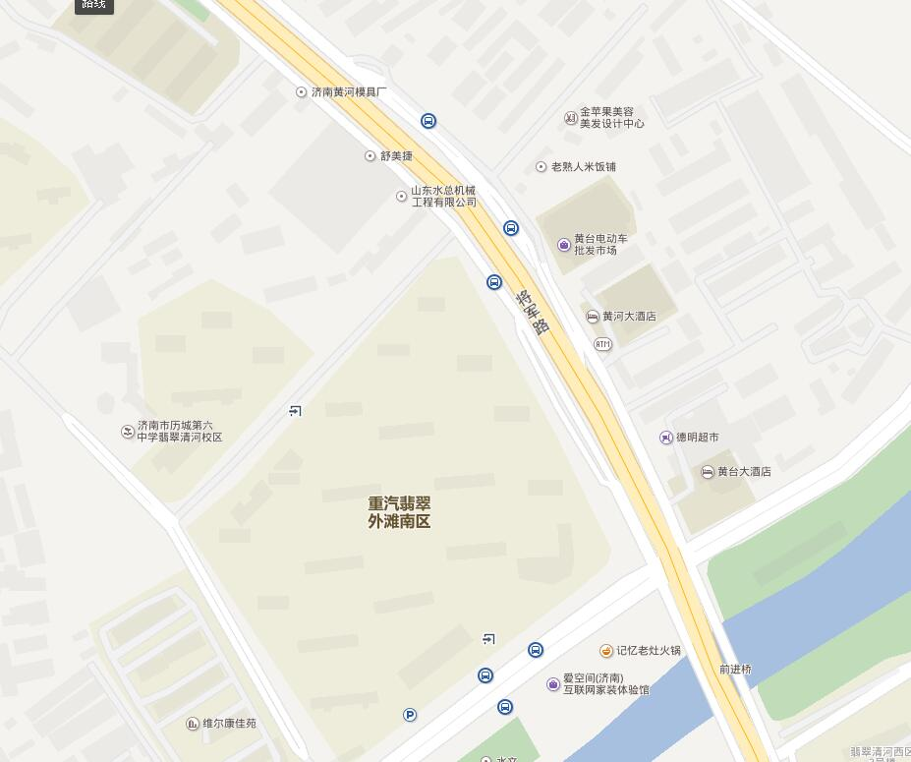

（二）会议地点：济南市历城区第六中学。出酒店右行60米，红绿灯左拐直行150米，到路尽头右拐50米即到。

（三）与会人员的交通费、食宿费自理，按有关规定回所在单位报销。

（四）参会人员回执请发至邮箱：fgg1110@163.com

（五）会议联系人：李国卿 13555311993

冯光国 13188876698

酒店联系人：魏经理 15615778099

附件：1.[报告及课例观摩安排](http://jky.sdedu.gov.cn/d/file/contents/2017/09/59ad0b8d13261.docx)

2.会[议回执](http://jky.sdedu.gov.cn/d/file/contents/2017/09/59ad0b7e99e36.docx)

山东省教育科学研究院

2017年10月23日

**附件1：**

**优秀课例观摩及教学研讨报告观摩安排**

|  |  |
| --- | --- |
| 报告/授课人 | 报告/授课主题名称 |
| 党好政 | 中小学综合实践活动课程内容与活动方式 |
| 冯光国 | 综合实践活动的设计与实施 |
| 赵 霞 | 最美的课程在路上 |
| 邱德江 | 在探索中前行 |
| 赵玉刚 | 以人为本 多元开放 |
| 李德连 | 综合实践活动“一带一路”探索 |
| 魏立晓 | 小瓶子 大智慧 |
| 窦秋婷 | 走进神奇的面具 |
| 丁怡文 | 微景观——苔藓生态瓶的制作 |
| 张恒群 | 水火箭的制作 |
| 马淑燕 | 校田的规划与设计 |
| 观摩课点评专家组：党好政 李国卿 韩潇 曲雪梅 刘勇  冯光国 | |

**附件2：**

**优秀课例观摩及课堂教学研讨活动会议回执**

|  |  |  |  |  |  |
| --- | --- | --- | --- | --- | --- |
| 序号 | 市 | 姓名 | 单位 | 联系电话 | 备注 |
| 1 |  |  |  |  |  |
| 2 |  |  |  |  |  |
| 3 |  |  |  |  |  |
| 4 |  |  |  |  |  |
| 5 |  |  |  |  |  |
| 6 |  |  |  |  |  |
| 7 |  |  |  |  |  |

**备注：**

**1.请各市教研员于11月10日前将本市会议回执发送至邮箱：fgg1110@163.com 。**

**2.考虑会场规模和会议质量，请莱芜、枣庄、日照、东营、威海各市参会人数15人，其他市18人。**